Тема урока: УНИКАЛЬНАЯ ПЛАНЕТА ЗЕМЛЯ.
Дидактическая цель: Создать условия для осознания и осмысления блока новой учебной информации, проверки уровня усвоения учебного материала средствами технологии самостоятельного группового обучения.
Цели по содержанию:
Образовательная: Создать представления о своеобразии, уникальности планеты Земля.
Развивающая: Продолжать обучение методами географических исследований (системный подход, сравнительный подход),совершенствовать умения учащихся работать с различными источниками географической информации, развивать мышление.
Воспитательная: Воспитывать у учащихся организованность, умение концентрировать внимание, беречь Землю и дорожить ею, осознание уникальности жизни на Земле.
Тип урока: Комбинированный.
Методы: Выступления учащихся.
Форма организации: Индивидуально-групповая.
Ход урока.
Организационный момент.
Целепологание и мотивация. Учитель начинает:
Наша планета, затерянная в безбрежных просторах Вселенной с её колоссальными перепадами температур ( от миллиона градусов до почти абсолютного нуля – минут 273 градуса по Цельсию), смертоносным излучением, метеоритными телами и астероидами, обладает рядом уникальных особенностей.
Далее выступления учащихся. В процессе выступления учащимися используются демонстрации Солнечной системы и планеты Земля на фотографиях и снимках из космоса.
1 ученик.
Само расположение нашей планеты в безопасных зонах Галактики Млечный путь и Солнечной системы - свидетельство совершенного замысла. Земля удалена от Галактического центра и спиральных рукавов Галактики, где высока плотность звезд, экстремальные температуры и губительная радиация. Солнечную систему отделяют от центра Млечного пути расстояние в 30 тысяч световых лет при диаметре Галактики 100 тысяч световых лет. Чтобы лучше представить эти расстояния, скажем, что Солнцу нужно250 миллионов лет, чтобы со скоростью 225 километров в секунду сделать полный оборот вокруг центра Галактики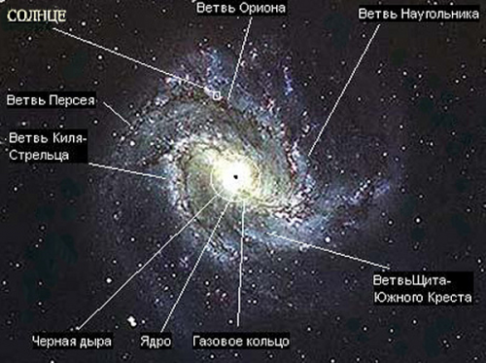
2 ученик.
Земля находится на правильном расстоянии от Солнца – почти 150 миллионов километров (самолет будет лететь по этому пути безостановочно 19 лет). Если бы это расстояние было больше всего на 1%, Земля превратилась бы в сплошной ледник, а если меньше на 2%, все живое сгорело бы. 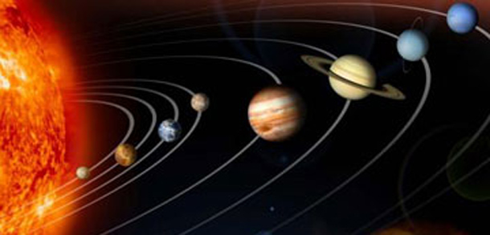
3 ученик.
Совершенно необходимым для нашей планеты является соседство с такой массивной планетой, как Юпитер. Благодаря огромной массе он сообщает устойчивость почти круговой орбите земли и защищает её, принимая на себя бомбардировку космическими телами, или отклоняя от Земли их траекторию. Марс также уберегает Землю, принимая на себя удары космических тел из астероидного пояса. 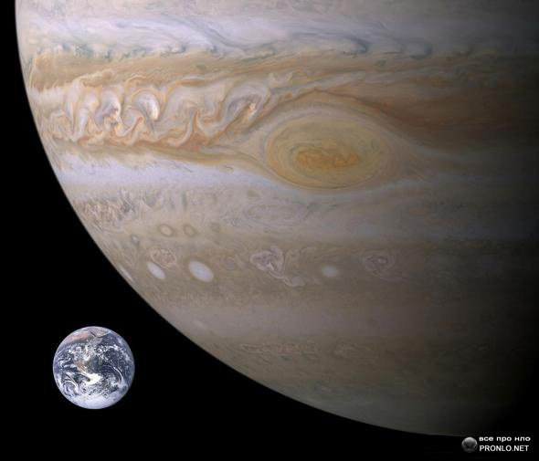
4 ученик.
Спутник земли Луна имеет оптимальный размер (в диаметре 3475 километров) и находится как раз на таком расстоянии от Земли (384 тыс. километров), чтобы сохранился стабильный угол наклона земной оси и происходили чрезвычайно важные океанские приливы и отливы для очищения прибрежных вод и обогащения их кислородом. Если бы, к примеру, Луна была больше и находилась к нам ближе, это вызвало бы ураганы, затопления, разрешение гор. Чтобы на Земле были благоприятные условия для жизни, размер Луны и расстояние до Земли должны быть подходящими, как раз такими, какие есть. 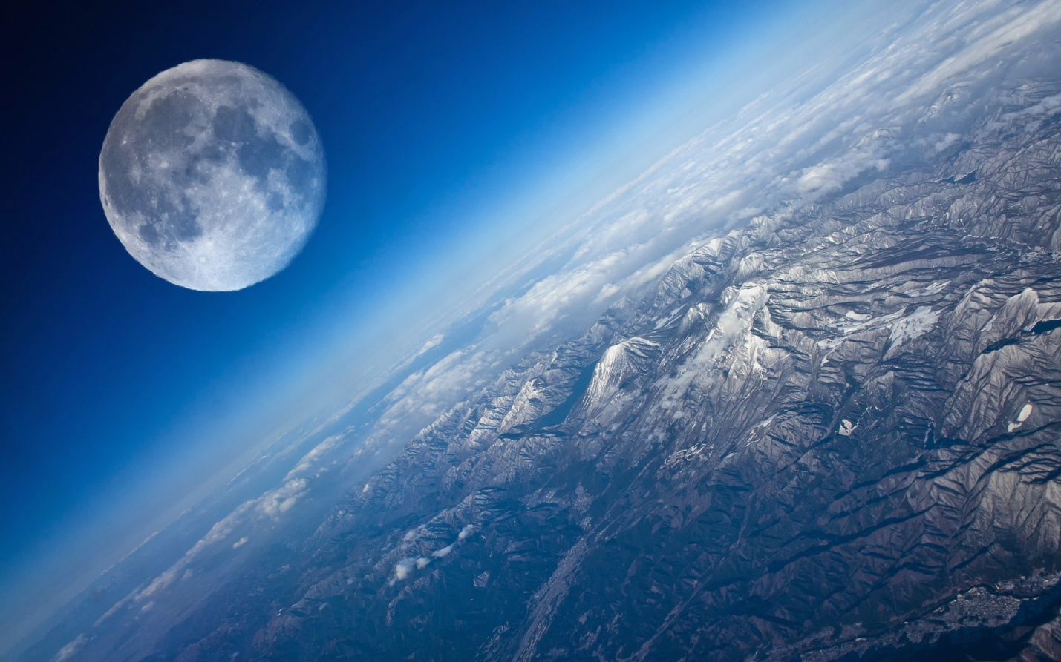
5 ученик.
Если бы размер Земли был хотя бы на 10% меньше, атмосфера не могла бы существовать, а значит, жизнь на планете была бы невозможной. Отклонения в размере Земли и силе тяжести в ту или иную сторону привели бы к проблемам веса и передвижения живых существ. Для человека потребовалось бы совершенно иная конструкция скелетно-мышечной, сердечно-сосудистой и других систем. 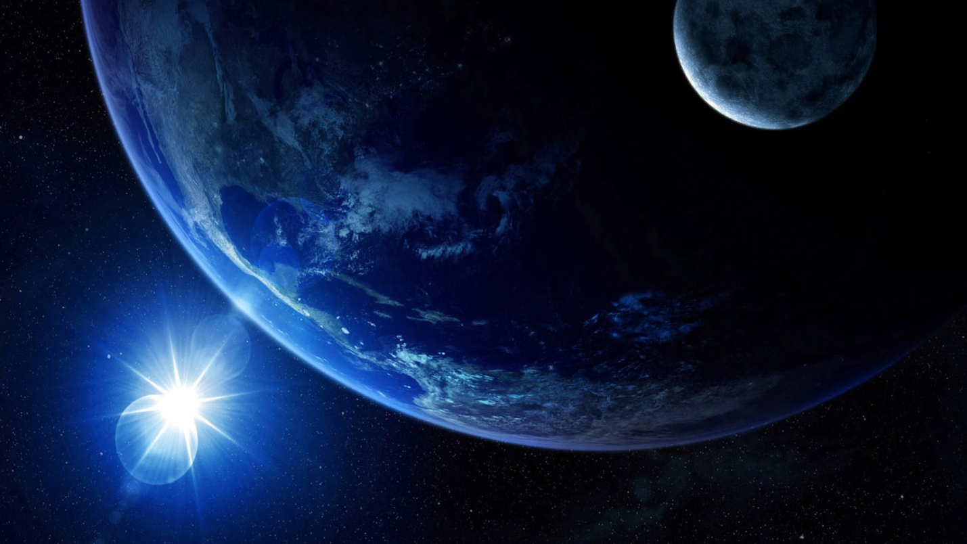

6 ученик.
Если бы Земля вращалась вокруг своей оси медленнее, это привело бы к большей продолжительности для и ночи и к колоссальным перепадам температур. Более быстрое вращение земли приводило бы к повышению температуры в атмосфере и катастрофическому увеличению скорости ветра. Скорость вращения Земли вокруг Солнца тоже оптимальная для температурного режима на нашей планете. А это 950 миллионов километров каждый год со скоростью 30 километров в секунду. Этот путь Земля безошибочно проходит за 365 суток 5 часов 54 минуты и 14,4 секунды. Поразительная точность! Может ли это быть результатом хаоса и случая? ,,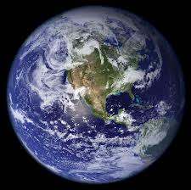
Все выступления учащихся сопровождаются демонстрацией фотографий и снимков Земли и Солнечной системы.
Применение знаний: Учитель организует дискуссию по услышанному и увиденному.
Учащиеся высказывают свои мнения.
В конце ученики вместе с учителем приходят к выводу, что планета Земля и жизнь на ней -уникальны.
Подведение итогов.
Все выступившие учащиеся получают оценку.
Учитель делает вывод по пройденному на уроке и читает строки из священных книг Корана и Библии:
«Всевышний,образовавший землю и создавший её; Он утвердил её; не напрасно сотворил её; Он образовал её для жительства».
Домашнее задание. Собрать дополнительный материал об уникальности природы и совершенстве жизни на Земле.

